|  |  |  |  |
| --- | --- | --- | --- |
| 차 주 | 더블에스와이제일차 | | |
| 대출기간 |  | | |
| IRR |  | | |
|  | 원금 만기 일시상환 / 이자  상환재원; 영업활동을 통한 잉여현금 흐름 | | |
| 신 청 금 액 |  | | |
| 기타특이사항 | * 중도상환수수료율: {{조기상환수수료}} * 한도미사용 수수료율: * 인출 선행조건: * 인출 후행조건” * 재무약정 조건: | | |
| 자금용도 |  | 유효담보가 | 00억원 |
| 금융주간사 |  |  |  |

<금융구조도>

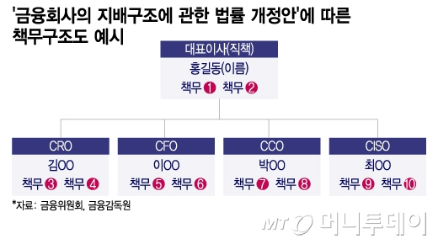

<지배구조도>

[[remove]]

1. 조달금액

{{조달금액}}

|  |  |  |  |  |  |
| --- | --- | --- | --- | --- | --- |
| **구 분** | | | **금액(천원)** | **비율** | **비고** |
| 수입 | 단지조성 | 토지분양 | 306,930,918 | 100.00% |  |
| 지출 | 단지조성 | 용지매입비 | 75,733,071 | 25.67% | 토지비, 지장물보상비, 토지작업비 등 |
| 취득부대비용 | 11,112,833 | 3.77% | 취득세, 개발부담금, 보유세 등 |
| 용지부담금 | 1,760,272 | 0.60% | 대체산림자원조성비, 농지보전부담금 등 |
| 직접공사비 | 94,634,828 | 32.08% | 공사비(990천원/평), 인입공사비, 철거비 등 |
| 간접공사비 | 16,075,270 | 5.45% | 인허가비용, 설계비, 감리비 등 |
| 부대비용 | 6,500,000 | 2.20% | 상하수도 원인자 부담금 |
| 기타비용 | 32,802,086 | 11.12% | 매입세액 불공제액, 예비비 등 |
| 금융비용 | 56,381,640 | 19.11% | 금융자문수수료, 대출이자, 등 |
| 합계 | 295,000,000 | 100.00% |  |
| 수익 | | | **11,930,918** | **4.04%** |  |

1. 자금조달 및 집행

{{자금조달및집행}}

1. 사업부지개발계획

{{사업부지개발계획}}